УТВЕРЖДАЮ | УТВЕРЖДАЮ
 | Генеральный директор ООО «Организационно-технологические решения 2000»
__________________  М.П. «___» ____________ 2021 г. | __________________ С.Ю. Манохин  М.П. «___» ____________ 2021 г.
Единая государственная информационная система социального обеспечения
Руководство пользователя кабинета органа, назначающего меры социальной поддержки
Лист утверждения
Код документа:
Государственный контракт № 202-15 от 16.06.2020
СОГЛАСОВАНО |  | СОГЛАСОВАНО
Начальник Департамента информационных технологий |  | Директор Дирекции продуктов и программ
_______________ А.В. Кожевников |  | ____________________ А.В. Кутищев
Начальник Департамента организации и контроля инвестиционных процессов |  | Руководитель проекта
__________________ А.С. Андреев |  | _______________ Д.К. Снитковский
Заместитель начальника Департамента федеральных государственных проектов
____________________ Е.В. Бусурина
Заместитель начальника Департамента информационных технологий
_______________ В.Ю Малиновский
Начальник Департамента социальных выплат
____________________ Г.В. Петров
Заместитель начальника Департамента по обеспечению информационной безопасности
____________________ М.В. Садов
Заместитель начальника Департамента организации назначения и выплаты пенсий
_______________ Н.Н. Сычева
Заместитель начальника Департамента вычислительной инфраструктуры и систем связи
_______________ Д.Г. Зубарев
Первый заместитель директора Межрегионального информационного центра Пенсионного фонда Российской Федерации
____________________ С.Ю. Гоцуцов
Начальник отдела ведения проектной и тендерной документации Департамента информационных технологий
____________________ М.С. Петрова

УТВЕРЖДЕН

Единая государственная информационная система социального обеспечения
Руководство пользователя
кабинета органа, назначающего меры социальной поддержки
Код документа:
Листов: 42

Содержание
Перечень таблиц 4
Перечень рисунков 5
Перечень терминов и сокращений 6
1. Введение 8
1.1. Область применения 8
1.2. Краткое описание возможностей ЕГИССО 8
1.3. Уровень подготовки пользователей 8
1.4. Перечень эксплуатационной документации, с которыми, необходимо ознакомиться пользователю 8
2. Назначение и условие применения 9
2.1. Виды деятельности, функции, для автоматизации которых предназначена ЕГИССО 9
2.2. Виды деятельности, функции, для автоматизации которых предназначена подсистема «Кабинет органа, назначающего меры социальной поддержки» 9
2.3. Требования к АРМ пользователя 9
3. Подготовка к работе 11
3.1. Организация защищенного подключения к КОНМСЗ 11
3.1.1. Установка ViPNet CSP 4.4 и корневого сертификата кабинета поставщика информации ЕГИССО 12
3.1.2. Требования и рекомендации по настройке интернет-подключения и веб-браузера для взаимодействия с КПИ, КОНМСЗ и ПУВ 19
3.1.3. Рекомендации по настройке КриптоПро CSP 4.0 для взаимодействия с КПИ, КОНМСЗ и ПУВ 20
3.1.4. Описание выбора криптопровайдера 21
3.2. Получение доступа к КОНМСЗ 22
4. Описание операций 23
4.1. Описание ролей 23
4.2. Общесистемные функции и обозначения 23
4.3. Функции КОНМСЗ 24
4.3.1. История назначений мер социальной защиты (поддержки) 25
4.3.2. Реестр точек присутствия ОНМСЗ 29
4.3.3. Сведения о принадлежности к категории «предпенсионер» 34
4.3.4. Подготовленные файлы 35
4.3.5. Отчеты 35
4.3.6. Подача заявки в СТП 37
5. Аварийные ситуации 40
6. Рекомендации по освоению 41
Лист регистрации изменений 42

Перечень таблиц
Таблица 1 – Список терминов и сокращений 6
Таблица 2 – Описание ролей 23

Перечень рисунков
Рисунок 1 – Поиск CSP 12
Рисунок 2 – Выбор раздела «ViPNet CSP» 13
Рисунок 3 – Ссылка «Загрузить» 13
Рисунок 4 – Выбор «ViPNet CSP 4.4» 14
Рисунок 5 – Отправление заявки 14
Рисунок 6 – Форма выбора регистрации или запуска ViPNet CSP 15
Рисунок 7 – Регистрация ViPNet CSP 15
Рисунок 8 – Выбор способа запроса на регистрацию 16
Рисунок 9 – ViPNet CSP. Регистрационные данные 16
Рисунок 10 – Завершение регистрации ViPNet CSP 17
Рисунок 11 – Окно приложения ViPNet CSP 18
Рисунок 12 – Выбор хранилища сертификатов 18
Рисунок 13 – Окно готовности к установке сертификата 19
Рисунок 14 – Предупреждение о безопасности 19
Рисунок 15 – Опция поддержки шифрования по ГОСТ в Яндекс Браузере 20
Рисунок 16 – Параметры алгоритмов КриптоПро CSP 21
Рисунок 17 – Проверка поля «Средства электронной подписи и УЦ издателя» ViPNet 22
Рисунок 18 – Проверка поля «Средства электронной подписи и УЦ издателя» КриптоПро 22
Рисунок 19 – Журнал «Реестр участников» 23
Рисунок 20 – Фильтр данных по параметру «Статус записи» 24
Рисунок 21 – Форма изменения данных 24
Рисунок 22 – Кабинет органа, назначающего меры социальной поддержки 25
Рисунок 23 – История назначений мер социальной защиты (поддержки) 26
Рисунок 24 – Результаты поиска 27
Рисунок 25 –Просмотр истории назначения 27
Рисунок 26 – Просмотр истории назначения 29
Рисунок 27 – Реестр точек присутствия ОНМСЗ 30
Рисунок 28 – Добавление точки присутствия ОНМСЗ 30
Рисунок 29 – Поиск записей реестра точек присутствия ОНМСЗ 31
Рисунок 30 – Редактирование записи реестра точек присутствия ОНМСЗ 32
Рисунок 31 – Поиск записей реестра точек присутствия ОНМСЗ 33
Рисунок 32 – Изменения реестра точек присутствия ОНМСЗ 33
Рисунок 33 – Просмотр записи реестра точек присутствия ОНМСЗ 34
Рисунок 34 – Сведения о принадлежности к категории «предпенсионер» 34
Рисунок 35 – Результаты поиска 35
Рисунок 36 – Отчеты 36
Рисунок 37 – Справка о назначениях по связанным мерам 36
Рисунок 38 – Подготовленные файлы 37
Рисунок 39 – Справки о назначениях по связанным мерам 37
Рисунок 40 – Подача заявки в СТП 38

Перечень терминов и сокращений
Термины и сокращения, используемые в документе, приведены в таблице 1.
Таблица 1 – Список терминов и сокращений
№  п/п | Термин (сокращение) | Определение (расшифровка)
 | АРМ пользователя | Автоматизированное рабочее место пользователя
 | ЕГИССО | Единая государственная информационная система социального обеспечения
 | ЕСИА | Единая система идентификации и аутентификации
 | КБК | Код бюджетной классификации
 | КОНМСЗ | Кабинет органа, назначающего меры социальной поддержки
 | КПИ | Кабинет поставщика информации
 | Криптопровайдер | Независимый модуль, позволяющий осуществлять криптографические операции
 | ЛМСЗ(П) | Локальные меры социальной защиты (поддержки) Поставщика информации ЕГИССО
 | МСЗ(П) | Мера социальной защиты (поддержки)
 | НПА | Нормативно-правовой акт
 | ОИВ | Органы исполнительной власти
 | ОКТМО | Общероссийский классификатор территорий муниципальных образований
 | ОНМСЗ | Орган, назначающий МСЗ(П)
 | ПИ, Поставщик информации | ОИВ или подведомственная ему организация, осуществляющий учет информации о получателях и фактах назначения МСЗ(П), предоставляемых за счет средств федерального бюджета, бюджетов субъектов Российской Федерации и местных бюджетов и фактах их назначения получателям
 | Пользователь ЕГИССО | Работники организаций сектора государственного управления, которым предоставлены полномочия по работе в ЕГИССО, на выполнение определенных функций по обработке определенной информации в соответствии с их ролью в бизнес-процессе организации
 | Портал | Подсистема «Портал ЕГИССО»
 | Протокол TLS | Стандартизированные криптографические протоколы, обеспечивающие защищённую передачу данных между узлами в сети Интернет (англ. Transport Layer Security – защищённый транспортный узел)
 | ПУВ | Подсистема установления и выплат мер социальной защиты (поддержки)
 | Система | Единая государственная информационная система социального обеспечения
 | СНИЛС | Страховой номер индивидуального лицевого счета в системе обязательного пенсионного страхования РФ
 | Точка присутствия | Место, где гражданин может получить МСЗ(П)

Введение

Область применения
Кабинет органа, назначающего меры социальной поддержки (КОНМСЗ), обеспечивает возможность представителю ОНМСЗ получать информацию о предоставленных (предоставляемых) гражданам мерах социальной защиты (поддержки) по СНИЛС гражданина.
КОНМСЗ входит в состав ЕГИССО.

Краткое описание возможностей ЕГИССО
Единая государственная информационная система социального обеспечения создается в целях обеспечения граждан, органов государственной власти, органов местного самоуправления, а также организаций, предоставляющих меры социальной защиты (поддержки), социальные услуги в рамках социального обслуживания и государственной социальной помощи, иные социальные гарантии и выплаты, информацией о мерах социальной защиты (поддержки), социальных услугах в рамках социального обслуживания и государственной социальной помощи, иных социальных гарантиях и выплатах, предоставляемых населению в Российской Федерации за счет средств федерального бюджета, бюджетов субъектов Российской Федерации и местных бюджетов, путем использования инфраструктуры, обеспечивающей информационно-технологическое взаимодействие информационных систем, используемых для предоставления государственных и муниципальных услуг и исполнения государственных и муниципальных функций в электронной форме, входящей в инфраструктуру электронного правительства.

Уровень подготовки пользователей
Все пользователи системы должны обладать знаниями и навыками работы в качестве Пользователя персональных компьютеров в соответствии с Приложением к приказу Мининформсвязи России от 27.12.2005 № 147 «Квалификационные требования к государственным служащим в области использования информационных технологий».

Перечень эксплуатационной документации, с которыми, необходимо ознакомиться пользователю
Для работы в КОНМСЗ пользователь должен ознакомиться с настоящим руководством.

Назначение и условие применения

Виды деятельности, функции, для автоматизации которых предназначена ЕГИССО
Видами автоматизируемой ЕГИССО деятельности являются:
- процессы информирования населения Российской Федерации о об основаниях, условиях, способах, формах предоставления мер социальной защиты (поддержки), социальных услуг в рамках социального обслуживания и государственной социальной помощи, иных социальных гарантий и выплат и об организациях, предоставляющих социальные услуги;
- контроль со стороны получателей мер соблюдения гарантированного объема и качества предоставления мер социальной защиты (поддержки), социальных услуг в рамках социального обслуживания и государственной социальной помощи, иных социальных гарантий и выплат;
- деятельность органов и учреждений исполнительной власти федерального, регионального, муниципального уровней и внебюджетных фондов, участвующих в социальной защите (поддержке), в части процессов определения права гражданина на получение запрошенных им мер социальной защиты (поддержки);
- деятельность органов и учреждений исполнительной власти федерального, регионального, муниципального уровней и внебюджетных фондов, в части процессов анализа исполнения государственных обязательств по обеспечению населения Российской Федерации социальной защитой (поддержкой), социальными услугами в рамках социального обслуживания и государственной социальной помощи, иными социальными гарантиями и выплатами.

Виды деятельности, функции, для автоматизации которых предназначена подсистема «Кабинет органа, назначающего меры социальной поддержки»
Подсистема «Кабинет органа, назначающего меры социальной поддержки» предназначена для:
- просмотра истории назначений получателя;
- ведения реестра точек присутствия ОНМСЗ;
- получения справки о назначениях по связанным мерам;
- просмотра сведений о принадлежности гражданина к категории «предпенсионер».

Требования к АРМ пользователя
АРМ пользователя КОНМСЗ должен удовлетворять следующим требованиям:
- системные требования:
  - процессор 32-разрядный (x86) или 64-разрядный (x64) с частотой 1 гигагерц (ГГц) или выше;
  - объем оперативной памяти (RAM): 1024 Мб или выше;
  - свободный объем дискового пространства (HDD) - не менее 10 Гб;
  - Скорость Интернет соединения - не менее 1024Кбит/сек;
- операционная система: Windows 8 (32/64-разрядная), Windows 8.1 (32/64-разрядная) или Windows 10 (32/64-разрядная);
- установленный криптопровайдер. Критерием выбора критопровайдера должен являться тип ПАК УЦ издателя квалифицированного сертификата электронной подписи, используемого пользователем. Описание выбора используемого криптопровайдера приведено в разделе «Описание выбора криптопровайдера» настоящего документа;
- один из веб-браузеров:
  - Яндекс Браузер (https://yandex.ru/promo/browser/brand/s/021);
  - Спутник (https://www.sputnik-lab.com/#downloads);
- установленный модуль криптографической защиты информации для рабочего места пользователя: ППО УЭПШ Crypto+ DE;
- для операционной системы и веб-браузера должны быть установлены самые последние пакеты обновлений;
- пользователь должен обладать квалифицированным сертификатом электронной подписи.
Одновременная установка двух криптопровайдеров недопустима.

Подготовка к работе
В рамках подготовки должна быть произведена регистрация пользователя КОНМСЗ путем подачи соответствующей заявки Оператору ЕГИССО. Регистрация пользователя КОНМСЗ осуществляется в соответствии с приложением Порядок регистрации, изменения регистрационных данных и аннулирования регистрации поставщиков информации и пользователей ЕГИССО к документу «Регламент информационного взаимодействия поставщиков и потребителей информации с ЕГИССО».

Организация защищенного подключения к КОНМСЗ
Подключение к внутренним порталам ЕГИССО осуществляется по Интернет-соединению, защищенному протоколом TLS по ГОСТ с прохождением односторонней аутентификации. В результате канал подключения к внутренним порталам будет защищен от перехвата и подмены информации с использованием удовлетворяющих нормативным требованиям криптографических алгоритмов, обеспечивающих конфиденциальность передаваемой информации.
Чтобы организовать защищенное подключение, необходимо выполнить следующие действия:
- Установите на АРМ пользователя криптопровайдер и корневой сертификат кабинета поставщика информации ЕГИССО. Криптопровайдер ViPNet CSP 4.4 является бесплатным и рекомендованным к использованию в ЕГИССО криптопровайдером, работающим совместно с браузером Microsoft Internet Explorer 11. Подробнее см. п.4.
При использовании браузера Спутник с встроенным ГОСТ установка дополнительных криптопровайдеров не требуется.
При использовании других браузеров рекомендуется использование полнофункциональных СКЗИ ViPNet PKI Client или КриптоПро CSP версии 4.0 R4 и выше. Установка и настройка этих СКЗИ осуществляется в соответствии с поставляемой с ним эксплуатационной документацией.
- Установите на АРМ криптопровайдер ViPNet CSP 4.4 или КриптоПро CSP 4.0 R4 (сертифицированная версия) и корневой сертификат кабинета поставщика информации ЕГИССО. ViPNet CSP 4.4 является бесплатным и рекомендованным к использованию в ЕГИССО криптопровайдером. Подробнее см. раздел «Установка ViPNet CSP 4.4 и корневого сертификата кабинета поставщика информации ЕГИССО». Установка и настройка КриптоПро CSP 4.0 R4 осуществляется в соответствии с поставляемой с ним эксплуатационной документацией. Подробнее см. раздел «Рекомендации по настройке КриптоПро CSP 4.0 для взаимодействия с кабинетом поставщика информации ЕГИССО».
- Настройте интернет-подключение и браузер для взаимодействия с кабинетом поставщика информации ЕГИССО. Подробнее см. раздел «Требования и рекомендации по настройке интернет подключения и веб-браузера для взаимодействия с кабинетом поставщика информации ЕГИССО».
- Установите и настройте модуль криптографической защиты информации для рабочего места пользователя ППО УЭПШ Crypto+ DE.
Установка и настройка ППО УЭПШ Crypto+ DE осуществляется в соответствии с положениями документов:
- «ППО_УЭПШ_Руководство пользователя» (http://egisso.ru/site/client/#/documents-categories/3);
- «Установка Crypto+ DE» (https://es.pfrf.ru/uepsh_signature_info/#crypto).

Установка ViPNet CSP 4.4 и корневого сертификата кабинета поставщика информации ЕГИССО

Загрузка и установка ViPNet CSP
Порядок действий для загрузки и установки ViPNet CSP:
- Зайдите на сайт https://infotecs.ru/
- Нажмите поиск и в появившемся поле ввода введите CSP (рис. 1).
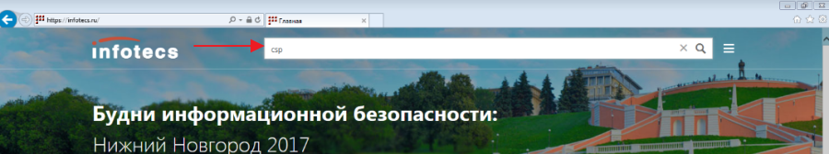
1 – Поиск CSP
- На открывшейся странице выберите раздел «ViPNet CSP 4» (рис. 2).
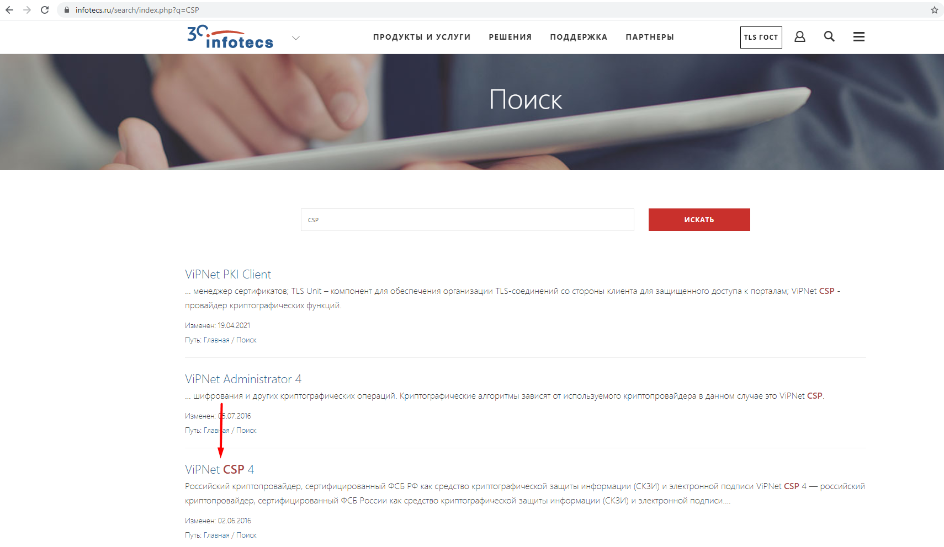
2 – Выбор раздела «ViPNet CSP»
- Нажмите на ссылку «Загрузить» (рис. 3).
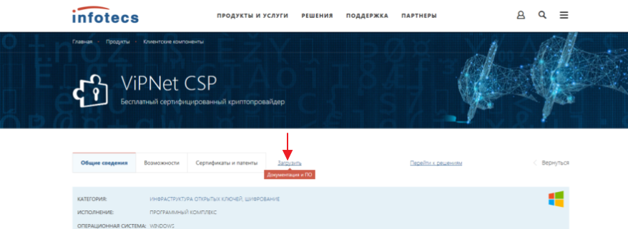
3 – Ссылка «Загрузить»
- В открывшемся списке выберите «ViPNet CSP Win 4.4 Windows RUS» (рис.4).
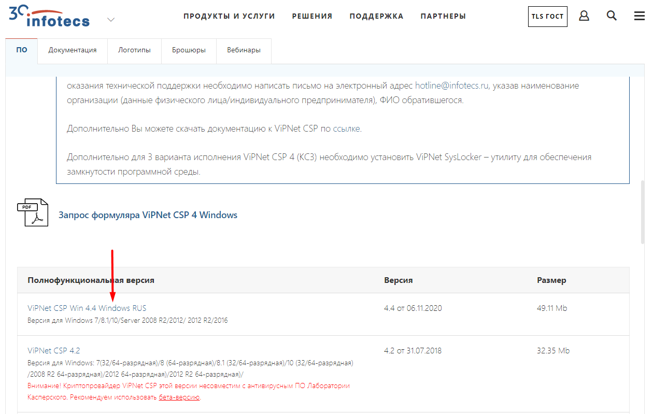
4 – Выбор «ViPNet CSP 4.4»
- Заполните форму и нажмите кнопку «Отправить заявку» (рис. 5).
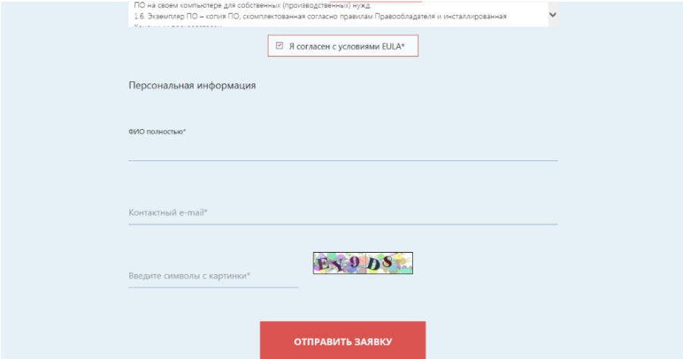
5 – Отправление заявки
- Дождитесь получения электронного письма.
- Загрузите ViPNet CSP по инструкции в письме.
- Установите ViPNet CSP и перезагрузите компьютер.

Активация ViPNet CSP
Чтобы активировать ViPNet CSP, необходимо выполнить следующие действия:
- Запустите ViPNet CSP. Откроется окно (рис. 6).
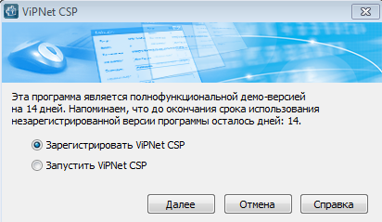
6 – Форма выбора регистрации или запуска ViPNet CSP
- Выберите переключатель «Зарегистрировать ViPNet CSP» и нажмите кнопку «Далее». Откроется окно (рис. 7).
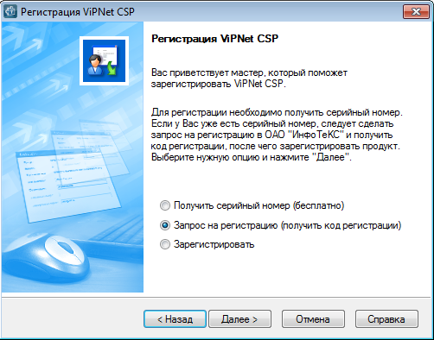
7 – Регистрация ViPNet CSP
- Выберите переключатель «Запрос на регистрацию» и нажмите кнопку «Далее». Откроется окно (рис. 8).
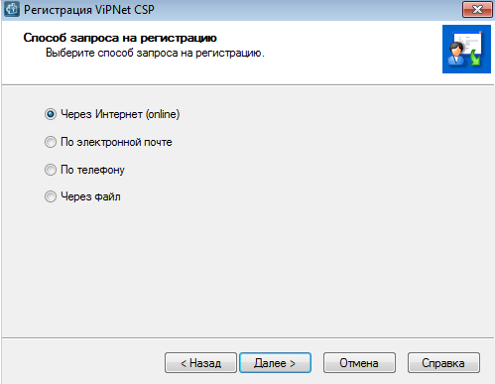
8 – Выбор способа запроса на регистрацию
- Выберите переключатель «Через Интернет» и нажмите кнопку «Далее».
- Заполните обязательные поля «Электронная почта» (вставьте свой адрес) и «Серийный номер» (из электронного письма от Infotecs) и нажмите кнопку «Далее» (рис. 9).
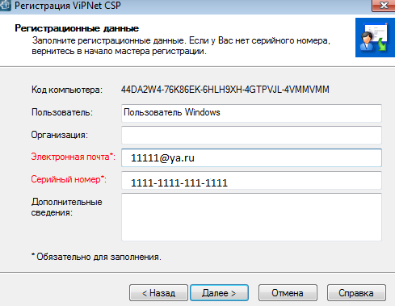
9 – ViPNet CSP. Регистрационные данные
- Дождитесь окончания регистрации и нажмите кнопку «Готово» (рис. 10).
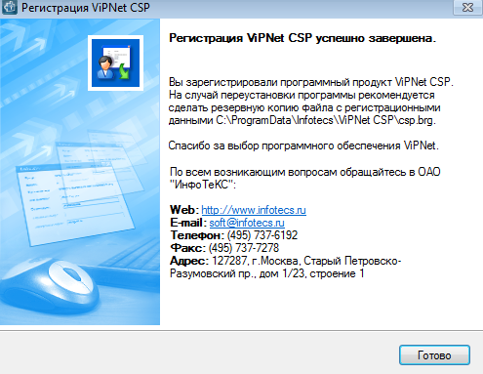
10 – Завершение регистрации ViPNet CSP
- Запустите приложение ViPNet CSP.

Установка корневого сертификата ЕГИССО
Чтобы установить корневой сертификат ЕГИССО, необходимо выполнить следующие действия:
- Скачайте корневой сертификат из раздела «Другое» сайта ЕГИССО:
http://egisso.ru/site/client/#/documents-categories/9.
- Запустите приложение ViPNet CSP.
- В окне «Контейнеры ключей» нажмите кнопку «Установить сертификат» (рис. 11).
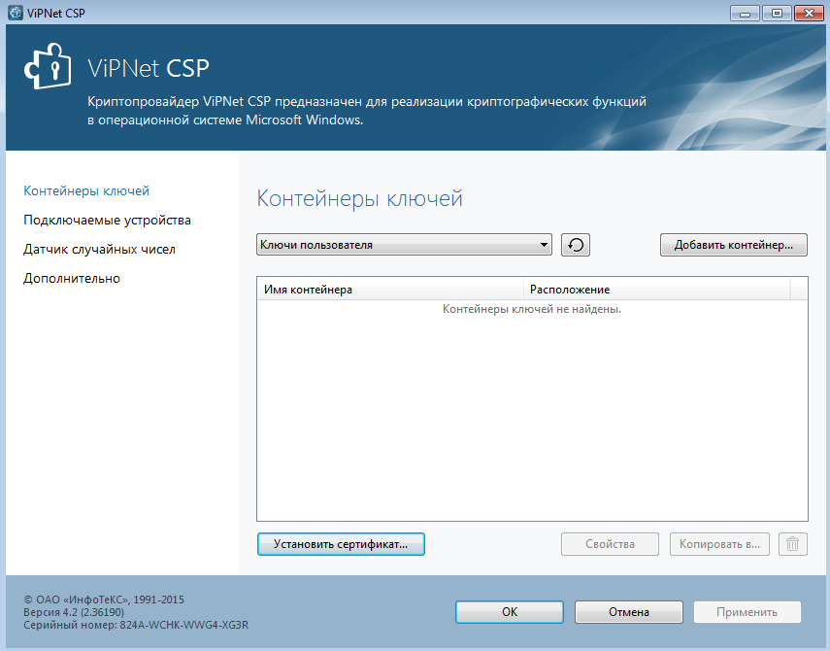
11 – Окно приложения ViPNet CSP
- Выберите сертификат и нажмите кнопку «Открыть». Откроется Мастер установки сертификатов.
- Нажмите кнопку «Далее». Откроется окно (рис. 12).
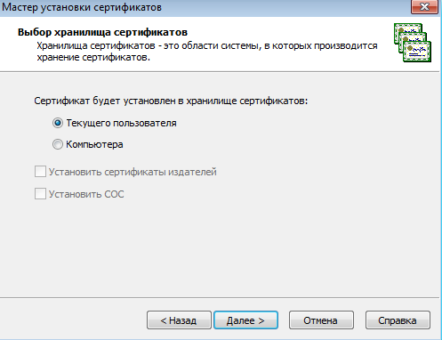
12 – Выбор хранилища сертификатов
- Выберите переключатель «Текущего пользователя» и нажмите кнопку «Далее». Откроется окно (рис.13).
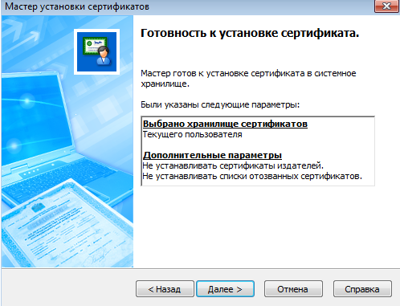
13 – Окно готовности к установке сертификата
- Нажмите кнопку «Далее». Откроется окно (рис. 14).
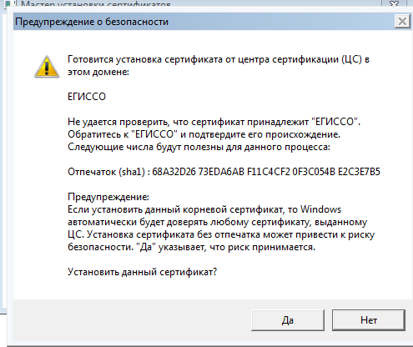
14 – Предупреждение о безопасности
- Нажмите кнопку «Да».
- Нажмите кнопку «Готово».

Требования и рекомендации по настройке интернет-подключения и веб-браузера для взаимодействия с КПИ, КОНМСЗ и ПУВ
По умолчанию в рекомендуемых браузерах поддержка шифрования по ГОСТ включена. Рекомендуем убедиться в этом. Для этого, необходимо выполнить следующие действия:
- Откройте «Настройки» браузера - .
- Откройте «Системные».
- Убедитесь, что в блоке «Сеть» включена опция «Подключаться к сайтам, использующим шифрование по ГОСТ. Требуется КриптоПро CSP» (рис. 15).
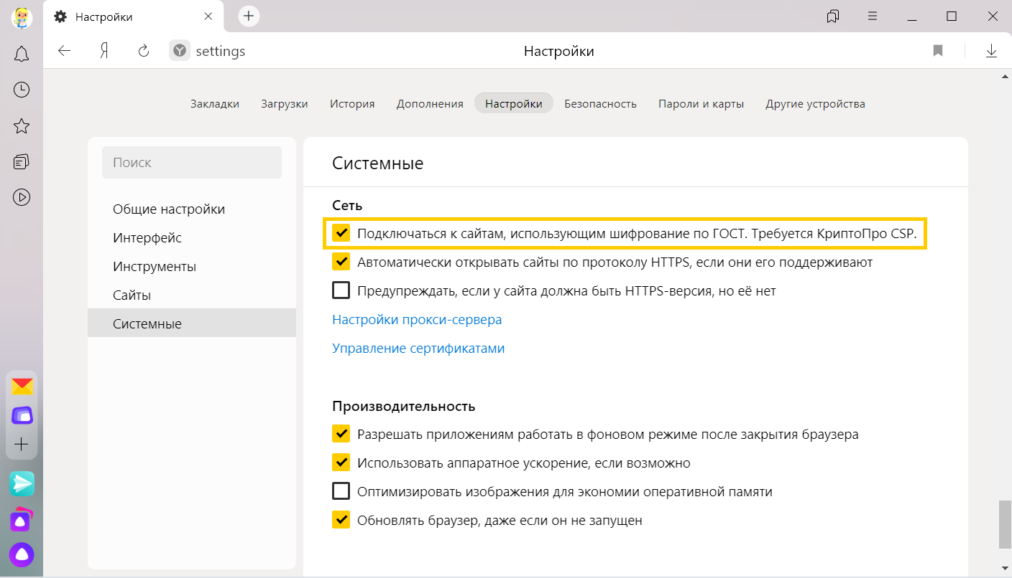
15 – Опция поддержки шифрования по ГОСТ в Яндекс Браузере
Для проверки защищённого соединения перейдите по ссылке https://pd.egisso.ru/gost_ssl_check.html. В случае успешного соединения откроется страница с подтверждающим сообщением.
Если в браузере появится ошибка:
- убедитесь, что установлен корневой сертификат сертификата кабинета поставщика информации ЕГИССО;
- убедитесь, что в организации не используется функционал SSL-инспекции на интернет-шлюзе. Если используется, то добавьте сайт «pd.egisso.ru» в список исключений;
- обратитесь к администратору ответственному за обслуживание интернет-шлюза для анализа возможных причин.

Рекомендации по настройке КриптоПро CSP 4.0 для взаимодействия с КПИ, КОНМСЗ и ПУВ
Чтобы настроить КриптоПро CSP 4.0 R2 для успешного подключения к КПИ, КОНМСЗ, ПУВ, необходимо выполнить следующие действия:
- Запустить КриптоПро CSP 4.0 от имени пользователя, обладающего правами локального администратора компьютера.
- Открыть настройки КриптоПро CSP 4.0 и перейдите на закладку «Алгоритмы».
- Убедитесь, что для типа CSP «CSP GOST R 34.10-2012 (256)» установлены параметры алгоритмов, показанных на рисунке 16.
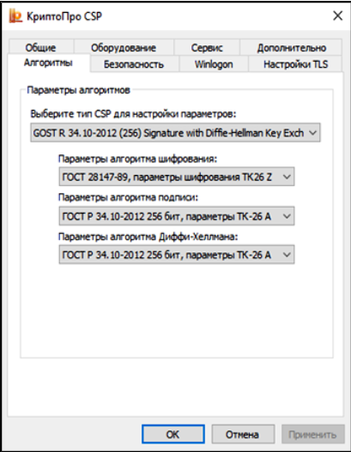
16 – Параметры алгоритмов КриптоПро CSP
- Нажмите кнопку «ОК».

Описание выбора криптопровайдера
Криптопровайдеры КриптоПро и ViPNet CSP имеют разный формат контейнера закрытого ключа, который не является интероперабельным. Выбор криптопровайдера осуществляется на основе типа ПАК УЦ, используемого издателем квалифицированного сертификата пользователя. Чтобы проверить тип ПАК, откройте сертификат и посмотрите значение поля «Средства электронной подписи и УЦ издателя».
В сертификате, изданном ПАК УЦ на основе продуктов ViPNet, поле «Средство электронной подписи» имеет значение «ViPNet CSP». Для работы с сертификатом используйте ViPNet CSP (рис. 17).
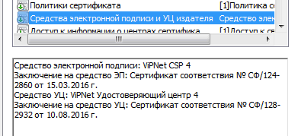
17 – Проверка поля «Средства электронной подписи и УЦ издателя» ViPNet
В сертификате, изданном ПАК УЦ на основе продуктов КриптоПро, поле «Средство электронной подписи» имеет значение «ПАКМ «КриптоПро HSM». Для работы с сертификатом используйте КриптоПро CSP (рис. 18).
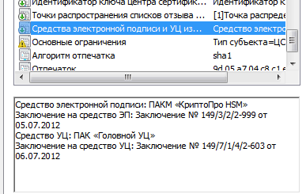
18 – Проверка поля «Средства электронной подписи и УЦ издателя» КриптоПро

Получение доступа к КОНМСЗ
Общий порядок получения доступа к КОНМСЗ:
- Оформляется заявка на регистрацию в качестве участника ЕГИССО.
- Оператор ЕГИССО рассматривает заявку.
- В случае положительного результата проверки заявки оператор ЕГИССО выдает доступ организации в качестве участника ЕГИССО.

Описание операций

Описание ролей
В целях разграничения прав доступа к функциям ЕГИССО для пользователей КОНМСЗ определены нижеописанные роли (Таблица 2).
Таблица 2 – Описание ролей
№ п/п | Подсистема/компонент, к которому предоставляется доступ | Наименование роли | Определение роли
 | Портал ЕГИССО/Кабинет организации, назначающей меры социальной поддержки | Пользователь КОНМСЗ | Роль, присваиваемая уполномоченному сотруднику организации, принимающей решение о назначении МСП. Доступные функции:  - просмотр реестра фактов назначений МСЗ;  - просмотр и изменение реестра точек присутствия ОНМСЗ;  - просмотр сведений о принадлежности к категории "предпенсионер"

Общесистемные функции и обозначения
В журналах Системы доступны сортировка по возрастанию и по убыванию и фильтрация списка элементов информационного объекта.
Сортировка данных обозначается символом « ». Если символ отсутствует, список невозможно отсортировать по данному параметру (рис. 19).
Символы « » или « » обозначают сортировку по убыванию и по возрастанию.
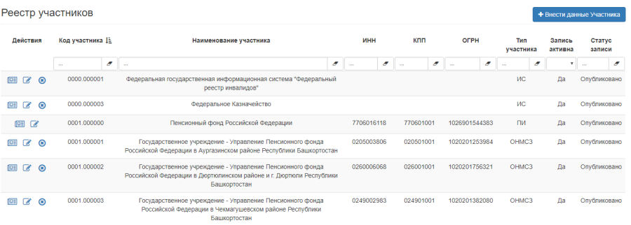
19 – Журнал «Реестр участников»
Чтобы отфильтровать список, заполните поле фильтра и нажмите Enter или выберите значение из выпадающего списка (рис. 20).
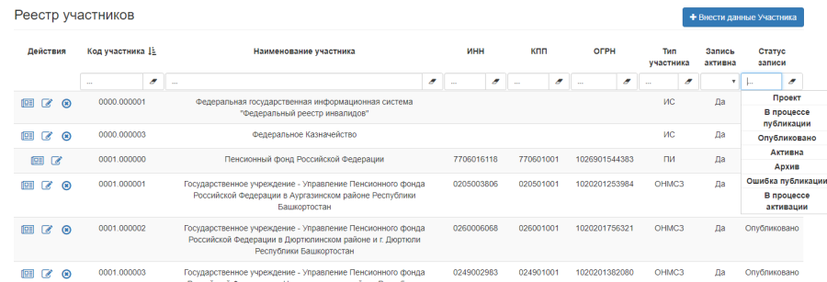
20 – Фильтр данных по параметру «Статус записи»
В списках предусмотрена фильтрация по нескольким полям.
Журнал отображает список элементов журнала постранично. Количество строк, отображаемых на странице, можно выбрать – 10, 20 или 50 строк.
Кнопка «Просмотр» предназначена для просмотра элемента списка.
Кнопка «Редактировать» предназначена для редактирования элемента списка.
Кнопка «Удалить» предназначена для удаления элемента списка.
На формах изменения данных поля серого цвета недоступны для редактирования. Например, на форме изменения данных, представленной на рисунке 21, поля «Идентификатор участника» и «Код участника» недоступны для редактирования, а в поле «Наименование участника» можно внести изменения.
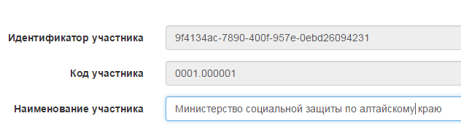
21 – Форма изменения данных

Функции КОНМСЗ
Кабинет органа, назначающего меры социальной поддержки, предназначен для:
- просмотра истории назначений получателя;
- ведения реестра точек присутствия ОНМСЗ;
- получения справки о назначениях по связанным мерам;
- просмотра сведений о принадлежности гражданина к категории «предпенсионер».
Чтобы зайти в кабинет органа, назначающего меры социальной поддержки, следует выполнить нижеописанные действия:
- Зайдите на портал ЕГИССО: www.egisso.ru.
- Выберите меню входа в кабинет органа, назначающего меры социальной поддержки. Откроется страница авторизации в ЕСИА.
- Введите данные для входа в ЕГИССО и нажмите кнопку «Войти».
- Выберите организацию из предложенного списка. Кабинет откроется, если пользователь состоит в группе ЕСИА «Уполномоченный сотрудник ОНМСЗ». Откроется окно показанное на рисунке 22.
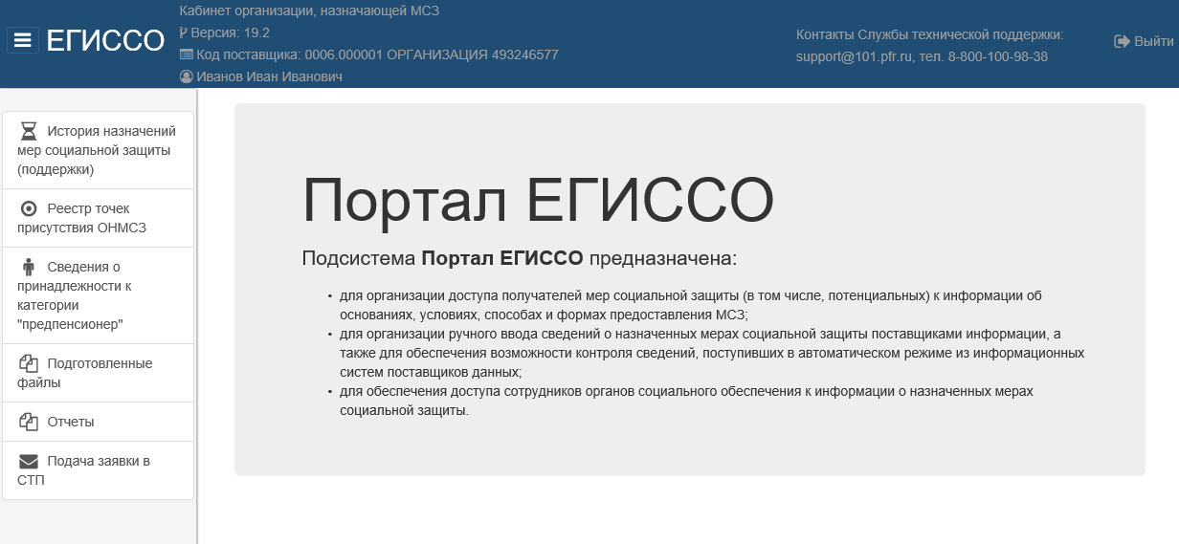
22 – Кабинет органа, назначающего меры социальной поддержки
В разделе КОНМСЗ доступны следующие подразделы:
- «История назначений мер социальной защиты (поддержки)» (п.4.3.1);
- «Реестр точек присутствия ОНМСЗ» (п.4.3.2);
- «Сведения о принадлежности к категории «предпенсионер»» (п.4.3.3);
- «Подготовленные файлы» (п.4.3.4);
- «Отчеты» (п.4.3.5);
- «Подача заявки в СТП» (п.4.3.6).
Чтобы выйти из кабинета органа, назначающего меры социальной поддержки, следует нажать кнопку «Выйти», расположенную в верхнем правом углу окна.

История назначений мер социальной защиты (поддержки)
Чтобы найти сведения о факте назначения МСЗ(П):
- Перейдите в раздел «История назначений мер социальной защиты (поддержки)». Откроется страница «Поиск сведений о факте назначения» (рис. 23).
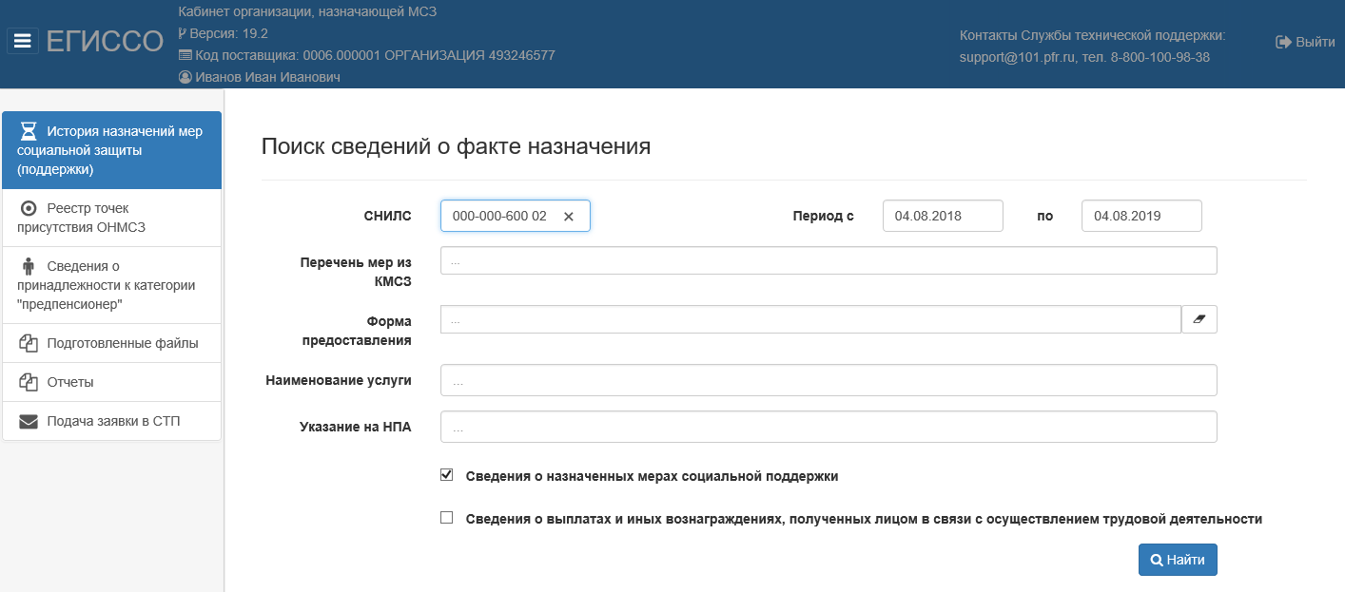
23 – История назначений мер социальной защиты (поддержки)
- Заполните поля:
- «СНИЛС». СНИЛС получателя МСЗ(П). Поле обязательно для заполнения;
- «Период с». Дата, с которой начинается период для формирования справки. По умолчанию заполняется текущей датой, уменьшенной на год;
- «Период по». Дата, которой заканчивается период для формирования справки. По умолчанию заполняется текущей датой;
- «Перечень мер из КМСЗ». Перечень типовых мер из КМСЗ, по которым запрашиваются сведения о назначении. Для заполнения поля укажите код или фрагмент наименования меры. С классификатором можно ознакомиться на сайте ПФР в разделе ЕГИССО;
- «Форма предоставления». Форма предоставления МСЗ. Возможные значения:
- денежная;
- натуральная;
- льготы;
- услуги;
- «Наименование услуги». Наименование государственной или муниципальной услуги, для предоставления которой необходима запрашиваемая информация;
- «Указание на НПА». Указание на положения нормативного правового акта, устанавливающие, что запрашиваемая информация необходима для предоставления государственной муниципальной услуги, включая реквизиты акта.
- При необходимости установите флажки:
- «Сведения о назначенных мерах социальной поддержки»;
- «Сведения о выплатах и иных вознаграждениях, полученных лицом в связи с осуществлением трудовой деятельности».
- Нажмите кнопку «Найти». В результатах поиска (рис. 24) отображаются факты назначения МСЗ(П), удовлетворяющие следующим условиям:
- все факты, назначенные указанному СНИЛС, данной ОНМСЗ;
- все факты, назначенные указанному СНИЛС другими ОНМСЗ по тем мерам КМСЗ, по которым данный ОНМСЗ имеет право запрашивать информацию.
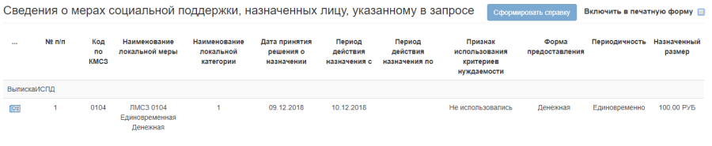
24 – Результаты поиска
- Нажмите кнопку . Откроется страница «Просмотр истории назначения» (рис. 25).
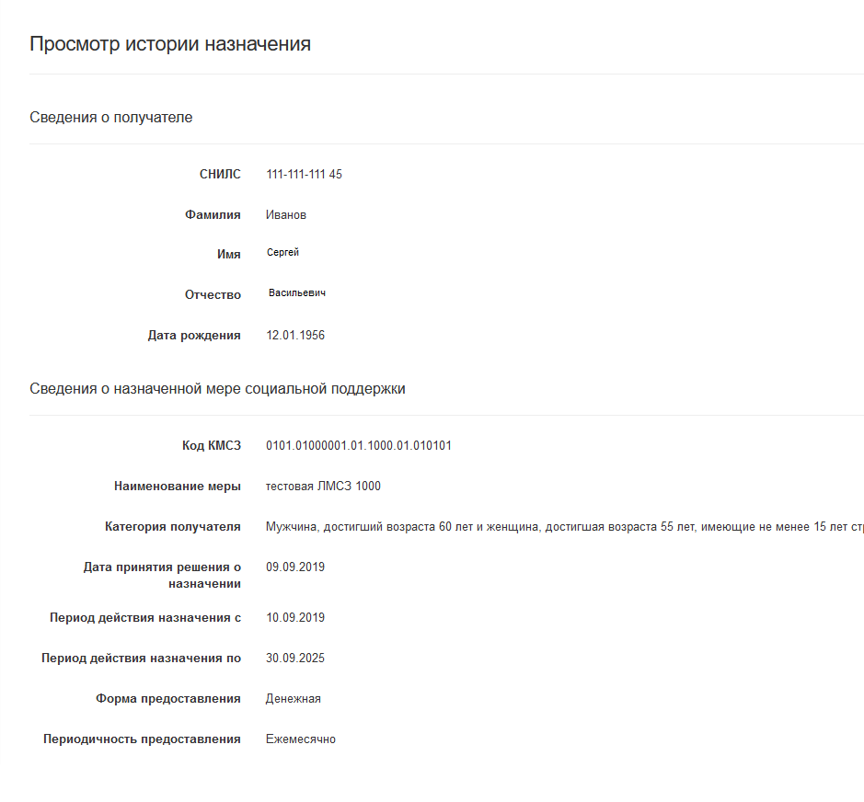
25 –Просмотр истории назначения
На странице будет отображена информация следующих разделов:
- сведения о получателе;
- сведения о назначенной мере социальной поддержки;
- критерии нуждаемости при назначении меры;
- сведения о лицах, являющихся основанием для назначения меры;
- документы, дающие право на назначение меры;
- сведения о нормативных-правовых актах, которыми установлена мера социальной поддержки.
Чтобы получить справку о назначенных МСЗ, необходимо выполнить следующие действия:
- В разделе «История назначений мер социальной защиты (поддержки)» найдите сведения о факте назначения МСЗ.
- Нажмите кнопку . Откроется страница «Просмотр истории назначения».
- Установите флажок «Включить в печатную форму» и нажмите кнопку «Сформировать справку». Появится кнопка «Скачать».
- Нажмите кнопку «Скачать». На компьютер пользователя скачается архив, содержащий PDF-файл выписки и электронную подпись.
PDF-файл содержит информацию, полученную в результате поиска и отобразившуюся на странице «История назначений мер социальной защиты (поддержки)».
Для получения справки, содержащей полную информацию о назначении меры социальной защиты (поддержки):
- Нажмите кнопку . Откроется страница «Просмотр истории назначения».
- На открывшейся странице для сведений, которые, необходимо включить в справку, установите флажок «Включить в печатную форму».
- Нажмите кнопку «Сформировать справку». Появится кнопка «Скачать».
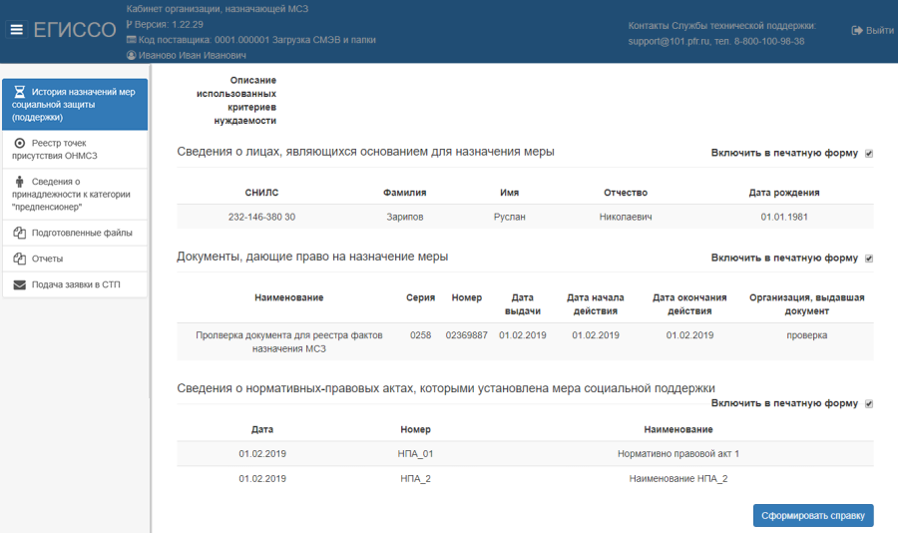
26 – Просмотр истории назначения
- Нажмите кнопку «Скачать». На компьютер пользователя будет загружен PDF-файл справки.

Реестр точек присутствия ОНМСЗ
В подразделе «Реестр точек присутствия ОНМСЗ» можно:
- посмотреть точки присутствия ОНМСЗ;
- добавить точку присутствия ОНМСЗ;
- посмотреть запись реестра точек присутствия ОНМСЗ;
- удалить запись реестра точек присутствия ОНМСЗ;
- отправить изменения в ЕГИССО.

Просмотр реестра точек присутствия ОНМСЗ
Чтобы посмотреть Реестр точек присутствия ОНМСЗ, необходимо выполнить следующие действия:
- Перейдите в раздел «Реестр точек присутствия ОНМСЗ». Откроется страница показанная на рисунке 27.
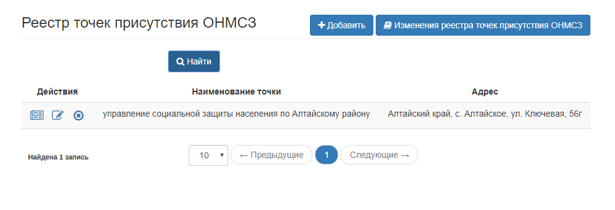
27 – Реестр точек присутствия ОНМСЗ
- Нажмите кнопку «Найти».
В результате появится список точек присутствия ОНМСЗ, с указанием адреса точки и назначаемых ЛМСЗ.

Добавление точек присутствия ОНМСЗ
Чтобы добавить точку присутствия ОНМСЗ, необходимо выполнить следующие действия:
- Нажмите кнопку «Добавить». Откроется форма для ввода данных (рис. 28).
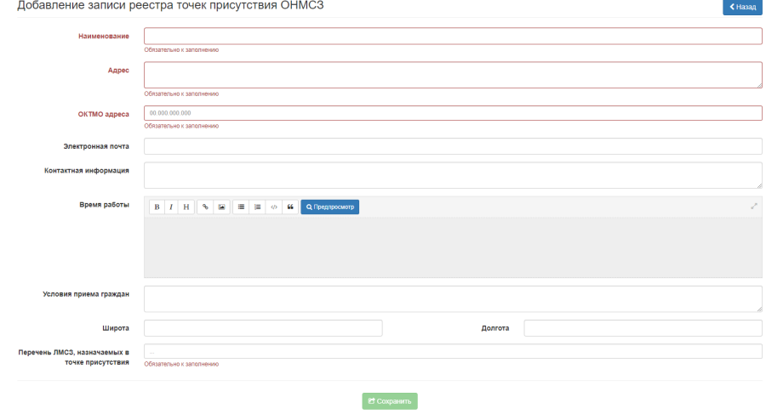
28 – Добавление точки присутствия ОНМСЗ
- Заполните обязательные поля:
- «Наименование»;
- «Адрес»;
- «ОКТМО адреса»;
- «Перечень ЛМСЗ, назначаемых в точке присутствия»;
- При необходимости заполните поля:
- «Электронная почта»;
- «Контактная информация»;
- «Время работы»;
- «Условия приема граждан»;
- «Широта»;
- «Долгота».
- Нажмите кнопку «Сохранить». Появится сообщение «Данные сохранены».

Редактирование точки присутствия ОНМСЗ
Чтобы отредактировать запись реестра точек присутствия ОНМСЗ, необходимо выполнить следующие действия:
- Перейдите в раздел «Реестр точек присутствия ОНМСЗ» и найдите записи реестра точек присутствия ОНМСЗ (рис. 29).
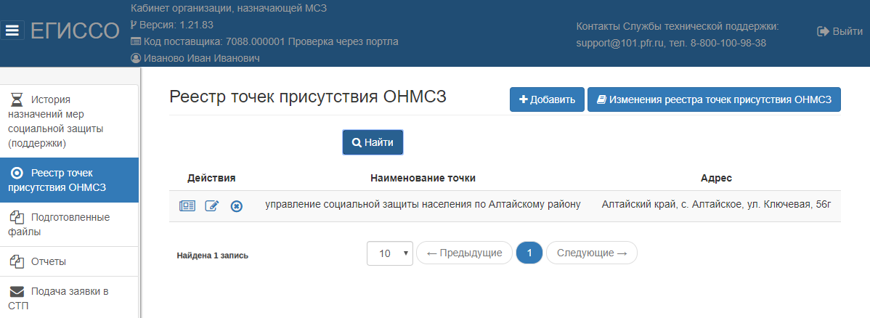
29 – Поиск записей реестра точек присутствия ОНМСЗ
- Нажмите кнопку в столбце «Действия» для необходимой записи (рис. 30).
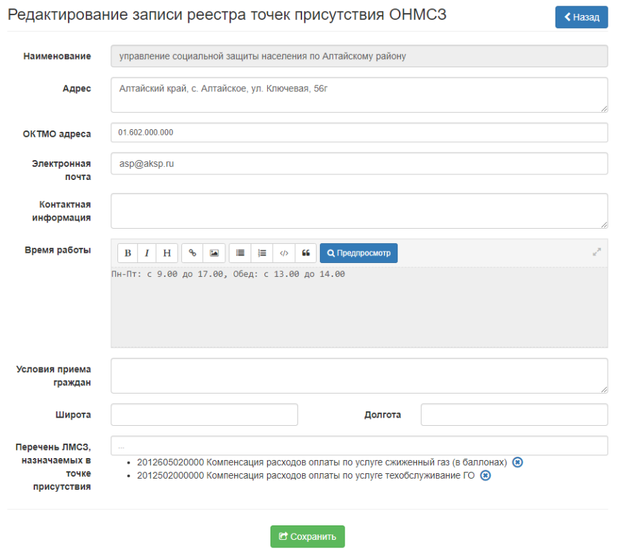
30 – Редактирование записи реестра точек присутствия ОНМСЗ
- Отредактируйте поля и нажмите кнопку «Сохранить».

Удаление точки присутствия ОНМСЗ
Чтобы удалить запись о точке присутствия ОНМСЗ, необходимо выполнить следующие действия:
- Перейдите в раздел «Реестр точек присутствия ОНМСЗ» и найдите записи реестра точек присутствия ОНМСЗ (рис. 31).
31 – Поиск записей реестра точек присутствия ОНМСЗ
- Нажмите кнопку в столбце «Действия» для необходимой записи.

Отправка записей в ЕГИССО
Отправка записей изменений реестра точек присутствия в ЕГИССО доступна только поставщикам информации – пользователям КПИ.
Пользователь КОНМСЗ может просмотреть и изменить создаваемые и изменяемые записи до того, как поставщик их выгрузит в ЕГИССО.
Чтобы изменить реестр точек присутствия ОНМСЗ, необходимо выполнить следующие действия:
- Нажмите кнопку «Изменения реестра точек присутствия ОНМСЗ». На странице «Изменения реестра точек присутствия ОНМСЗ» отображаются ОНМСЗ с указанием точки присутствия (рис. 32).
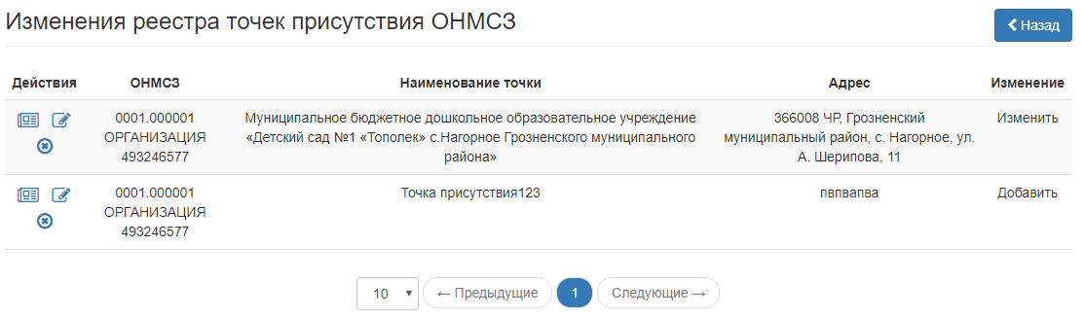
32 – Изменения реестра точек присутствия ОНМСЗ
- Нажмите кнопку в столбце «Действия» для необходимой записи.
Чтобы просмотреть запись реестра точек присутствия ОНМСЗ, нажмите кнопку в столбце «Действия» для необходимой записи (рис. 33).
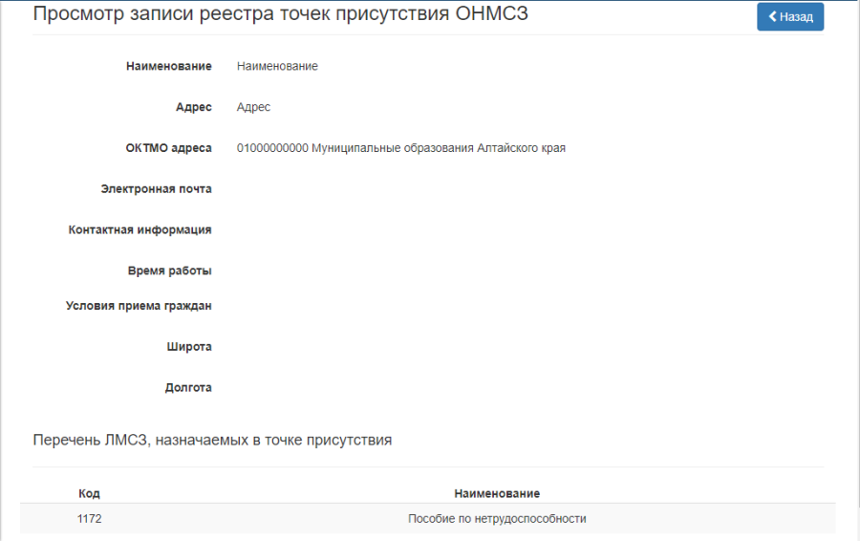
33 – Просмотр записи реестра точек присутствия ОНМСЗ

Сведения о принадлежности к категории «предпенсионер»
Чтобы найти сведения о принадлежности гражданина к категории «предпенсионер» , необходимо выполнить следующие действия::
- Перейдите в раздел Сведения о принадлежности к категории «предпенсионер». Откроется страница «Поиск сведений о принадлежности к категории «предпенсионер» (рис. 34).
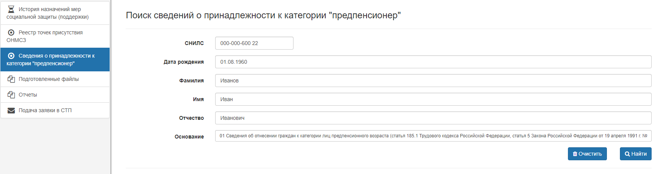
34 – Сведения о принадлежности к категории «предпенсионер»
- Заполните поля:
- «СНИЛС». СНИЛС гражданина. Поле обязательно для заполнения;
- «Дата рождения». Поле обязательно для заполнения;
- «Фамилия». Поле обязательно для заполнения;
- «Имя». Поле обязательно для заполнения;
- «Отчество»;
- «Основание». Выбор из выпадающего списка. Поле обязательно для заполнения;
- Нажмите кнопку «Найти». В результатах поиска отображаются сведения по указанному гражданину (рис. 35).
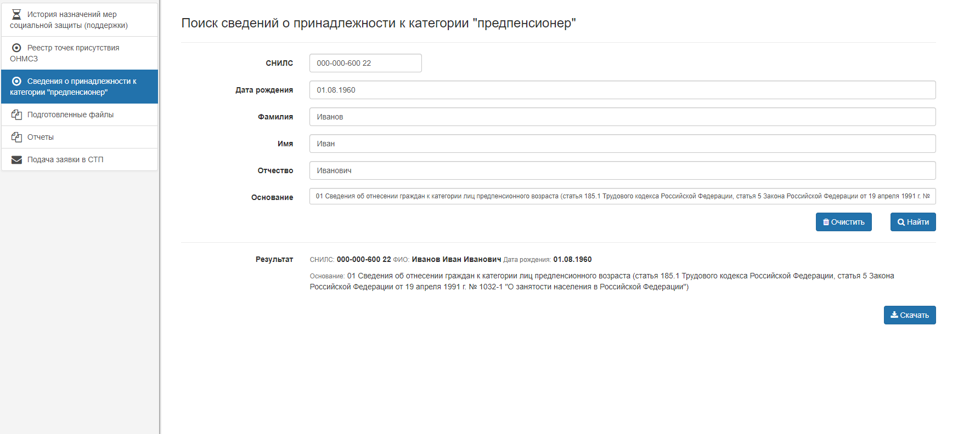
35 – Результаты поиска
- Для получения сведений из ЕГИССО об отнесении гражданина к категории лиц предпенсионного возраста нажмите кнопку «Скачать». На ПК будет загружен PDF-файл, содержащий информацию по запрашиваемым сведениям.

Подготовленные файлы
Описание раздела «Подготовленные файлы» см. в разделе 4.3.5. «Отчеты».

Отчеты
С помощью разделов «Отчеты» и «Подготовленные файлы» можно получить справку о назначениях по связанным мерам. Справка содержит информацию о фактах, которые назначены одному и тому же лицу по связанным мерам в пересекающиеся периоды.
Чтобы сформировать отчет «Справка о назначениях по связанным мерам», необходимо выполнить следующие действия:
- Перейдите в раздел «Отчеты». Откроется страница (рис. 36).
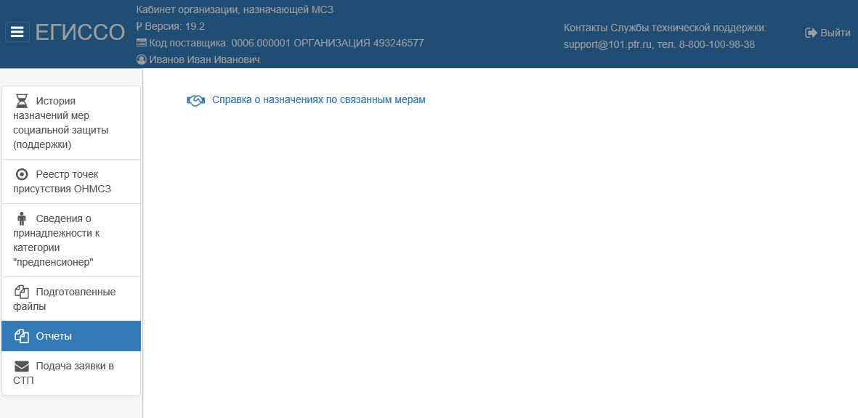
36 – Отчеты
- Нажмите кнопку «Справка о назначениях по связанным мерам». Откроется страница (рис. 37).
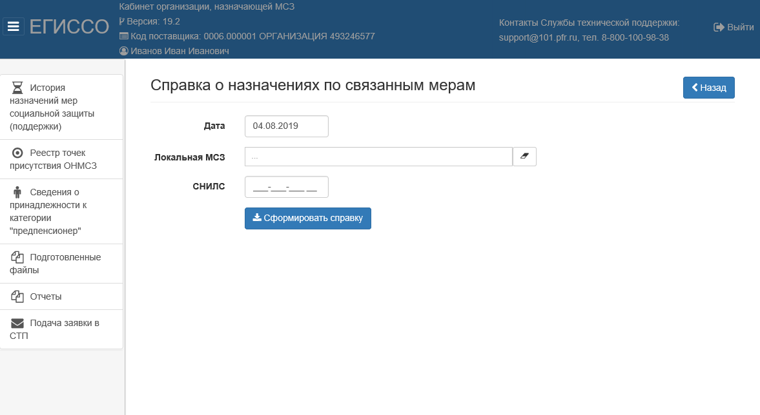
37 – Справка о назначениях по связанным мерам
- Заполните поля:
- «Дата». Поле обязательно для заполнения;
- «Локальная МСЗ». Содержит список из всех действующих ЛМСЗ поставщика, обслуживающего данный ОНМСЗ. Поле не обязательно для заполнения;
- «СНИЛС». СНИЛС получателя МСЗ(П). Поле необязательно для заполнения.
- Нажмите кнопку «Сформировать справку».
- Перейдите в раздел «Подготовленные файлы». Откроется страница (рис.38).
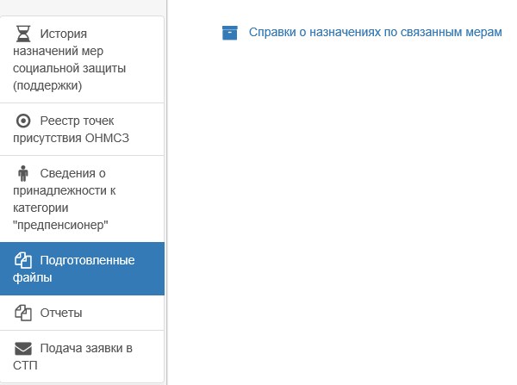
38 – Подготовленные файлы
- Нажмите кнопку «Справки о назначениях по связанным мерам». Откроется страница (рис. 39).
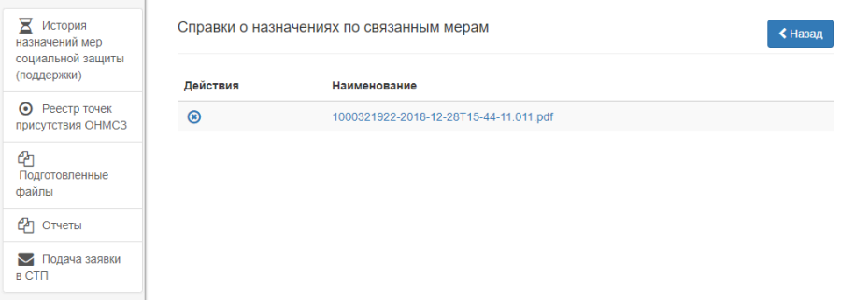
39 – Справки о назначениях по связанным мерам
- Нажмите на ссылку с названием справки. На компьютер пользователя скачается архив, содержащий PDF-файл справки и электронную подпись.

Подача заявки в СТП
Чтобы подать заявку в СТП:
- Перейдите в раздел «Подача заявки в СТП». Откроется страница (рис. 40).
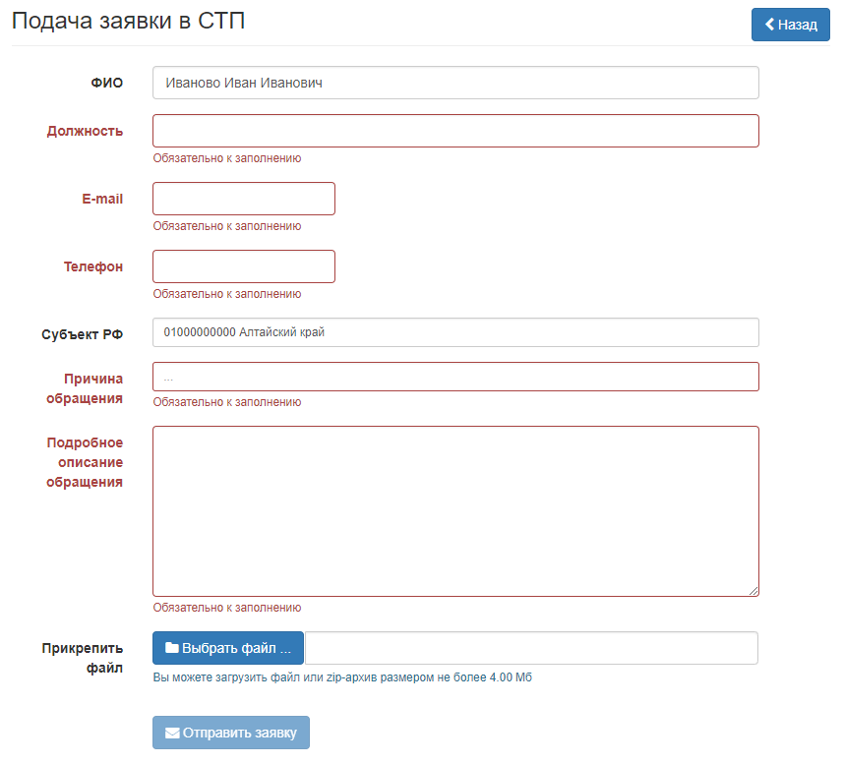
40 – Подача заявки в СТП
- Заполните поля:
- «ФИО». Заполняется автоматически ФИО авторизованного пользователя;
- «Должность». Должность пользователя;
- «E-mail». Адрес электронной почты, на который придет подтверждение о регистрации заявки;
- «Телефон». Телефон пользователя;
- «Субъект РФ». Введите фрагмент названия субъекта РФ и выберите значение;
- «Причина обращения». Возможные значения:
  - 88.3.1. Консультации по функционалу;
  - 88.3.2. Консультации по организационно-правовым вопросам;
  - 88.3.3. Консультирование по применению ППО УЭПШ (установка и подписание ЭП);
  - 88.5. Ошибки в данных;
  - 88.6. Ошибки при работе в системе;
  - 88.8. Предложения по развитию системы;
  - 88.9. ЕГИССО. Рассмотрение заявок на регистрацию перечня доступных МСЗ(П);
- «Подробное описание обращения». Рекомендуется указать:
  - шаги для воспроизведения ошибки;
  - точное время возникновения ошибки;
  - дополнительная информация;
- «Прикрепить файлы». При необходимости загрузите файл размером до 4 Мбайт. Если файлов несколько, объедините их в ZIP-архив.
- Нажмите кнопку «Отправить заявку». Появится сообщение «Заявка успешно отправлена, информация о ходе рассмотрения заявки будет поступать на почту, указанную в обращении».

Аварийные ситуации
По всем сведениям об отказах, сбоях, аварийных ситуациях, изменениях параметров объекта автоматизации, проводимых корректировках документации и программных средств, наладке технических средств, необходимо завести заявку в support@101.pfr.ru. В теме обращения должно быть обязательно указано ключевое слово «ЕГИССО».

Рекомендации по освоению
Для успешного освоения работы с КОНМСЗ необходимо иметь навыки работы с ПК и изучить настоящее «Руководство пользователя».

Лист регистрации изменений
№  версии документа | Дата  изменения | Автор  изменений | Изменения

